Of.nº 265/2020 Guaporé, 04 de Setembro de 2020

Senhor Presidente
Senhores Vereadores

Através deste vimos encaminhar o projeto de lei nº 62/2020, que ALTERA DISPOSITIVOS DA LEI MUNICIPAL Nº 3940/2018, QUE INSTITUI O PLANO DIRETOR MUNICIPAL DE GUAPORÉ E DÁ OUTRAS PROVIDÊNCIAS.
Anexo segue justificativa do projeto em questão.
Atenciosamente.

Valdir Carlos Fabris
Prefeito

A Sua Excelência o Senhor Jairo Elias Zanatta,
Presidente da Câmara de Vereadores e dignos Pares
Guaporé, RS.

Guaporé, 04 de setembro de 2020.

MENSAGEM Nº 62/2020

Senhor Presidente
Para os efeitos legais estou submetendo à deliberação dessa Câmara Municipal, a seguinte matéria:

PROJETO DE LEI: Nº 62/2020
EMENTA: ALTERA DISPOSITIVOS DA LEI MUNICIPAL Nº 3940/2018, QUE INSTITUI O PLANO DIRETOR MUNICIPAL DE GUAPORÉ E DÁ OUTRAS PROVIDÊNCIAS.
JUSTIFICATIVA:
De acordo do artigo 203, parágrafo 2º, da Lei Municipal nº 3940/2018 – Plano Diretor Municipal, a Secretaria Municipal de Coordenação, Planejamento e Desenvolvimento Econômico, juntamente com a Secretaria Municipal da Fazenda – Setor de Fiscalização, através de estudos e Audiência Pública realizada no dia 27/08/2020 na Casa da Cultura, aprovaram alterações na citada Lei, que tem por finalidade a reorganização do zoneamento urbano, aumento da zona industrial prioritária e a correção de áreas de APP, a fim de possibilitar o crescimento de forma organizada e regular, permitindo a execução de novos empreendimentos.
As alterações são as que seguem:
- Aumento da Zona Industrial Prioritária
- Com objetivo de possibilitar a implantação de loteamentos voltados a área industrial, incentivando a instalação de novas empresas com a criação de empregos, melhorando a renda da população e o retorno de impostos para o Município.
- Com o aumento da área da Zona Industrial Prioritária, será possível a implantação de loteamento industrial, que atenderá a demanda por lotes das indústrias locais, bem como a instalação de novos empreendimentos.

- Alteração da área de APP do Parque Municipal e criação da Zona Residencial III:
- Possibilitar a regularização das obras edificadas sobre o parque, permitir a implantação de novos investimentos e regularizar as áreas de APP existentes no local, organizando a ocupação pela Cidade Escola AYNI;
- Foi efetuado vistoria em toda a área do Parque Municipal e demarcadas as áreas de APP.

- Alteração da área de APP do Autódromo.
- Possibilitar a regularização das obras edificadas sobre o Autódromo, permitir a implantação de novos investimentos no local e a regularizar as áreas de APP existentes.
- Foi efetuado vistoria em toda a área do Autódromo e demarcadas as áreas de APP.

- Reorganização da numeração do Mapa de Zoneamento Urbano.
- Possibilita uma melhor visualização e identificação do Mapa de Zoneamento Urbano, facilitando a interpretação e identificação das diversas zonas do Município.

- Alteração da Redação das Zona da Bacia de Captação, Zona Industrial Turística e zona de Interface Rodoviária.
- Correção da redação das zonas, facilitando a interpretação, evitando que dúvidas futuras prejudiquem os proprietários de imóveis, permitindo uma melhor visualização e identificação do Mapa de Zoneamento Urbano, facilitando a interpretação e identificação das diversas zonas do Município.

- Altera a área non aedificandi na Zona de Interface Rodoviária.
- Diminui a área non aedificandi, dentro do perímetro urbano do Município, onde a situação encontra-se consolidada com a via paralela localizada sobre a faixa de domínio, ao longo da RS 129, permitindo a regularização das edificações construídas, bem como a construção de novos empreendimentos.

- A Lei Federal 6766/79, alterada pela Lei federal 13.913/2019, permite que os Municípios alterem a faixa não edificável ao longo das rodovias, dentro do perímetro urbano, para regularizar as edificações existentes no local.

- Altera a redação do artigo 199 das Disposições Gerais e Transitórias.
- Permite a regularização das obras construídas anteriormente ao Plano Diretor Lei 2772/2007, de acordo com a legislação vigente à época.
- Considerando que obras foram executadas anteriormente ao Plano Diretor Lei 2772/2007, onde na época não eram exigidos índices urbanísticos, ocorre dificuldade para a regularização pela legislação vigente. Com a alteração proposta, busca-se permitir que as edificações sejam regularizadas usando a legislação vigente na época da construção.

Por fim informamos que a proposta anexa visa corrigir alguns parâmetros e/ou alterações da Lei 3940/2018, cujo objetivo é melhorar a aplicabilidade da legislação.

À consideração dos Senhores Edis.

PROJETO DE LEI Nº 62/2020, DE 04 DE SETEMBRO DE 2020.

ALTERA DISPOSITIVOS DA LEI MUNICIPAL Nº 3940/2018, QUE INSTITUI O PLANO DIRETOR MUNICIPAL DE GUAPORÉ E DÁ OUTRAS PROVIDÊNCIAS.

O PREFEITO MUNICIPAL DE GUAPORÉ-RS faz saber, em cumprimento ao disposto no artigo 57, inciso IV da Lei Orgânica Municipal, que a Câmara Municipal de Vereadores de Guaporé aprovou e eu sanciono e promulgo a seguinte Lei:
Art. 1º Fica inserida a alínea “a”, no inciso II, do artigo 68, da Lei nº 3940/2018, com a seguinte redação:
“Art. 68 (...)
II (...)
- Em áreas consolidadas, onde a via encontra-se dentro da faixa de domínio, ou em situações em que este fato venha a acontecer, o recuo mínimo da área “non aedificandi”, será de 5,00 m (cinco metros);

Art. 2º Ficam alterados os incisos III, IV, VII e X do Artigo 100 da Lei nº 3940/2018, que institui o Plano Diretor Municipal, o qual passam a vigorar com a seguinte redação:
“Art. 100 (...)
III - Zona da Bacia de Captação (ZBC) – região já urbanizada dentro do macro zona da bacia de captação; busca-se evitar indústrias com potencial poluidor de recursos hídricos e restrição à densificação e uso do solo, sendo permitido nesta zona a implantação do parcelamento do solo na modalidade de loteamento fechado residencial, com a finalidade de delimitar o perímetro urbano no lado Norte da cidade, evitando a expansão do perímetro urbano preservando a bacia de captação.

IV - Zona Industrial Turística (ZIT) – área com tendência já estruturada de indústrias de médio porte e potencial de passagem turística do Autódromo Nelson Luís Barro; busca-se a consolidação da tendência existente, transformando a avenida Silvio Sanson em corredor com comércio direto da indústria e atração para o turista, sendo permitido nesta zona a implantação do parcelamento do solo na modalidade de loteamento fechado residencial, incentivando o parcelamento do solo na região;

VII - Zona de Interface Rodoviária (ZIR) – faixa de duzentos metros além da faixa de domínio de RS-129, destinada ao comércio atacadista e varejista/serviços, depósitos e armazéns, indústrias de médio porte e residencial;

X - Zona Residencial III (ZR III) – áreas da cidade, interna ao perímetro urbano, em que se busca a continuidade do crescimento urbano da cidade, área do parque municipal destinado a pequenas atividades comerciais e de serviços, trecho compreendido entre as Ruas Irmão Eduardo, João Pedro Ortiz, Marcelino Champagnat e divisa com o loteamento Planalto ;

Art. 3º Fica alterado o § 2º, do inciso II, do artigo 111 da Lei nº 3940/2018, passando a vigorar com a seguinte redação:
“Art. 111 (...)
II (...)
§2º: Os recuos de ajardinamento asseguram áreas necessárias à valorização da paisagem da cidade, podendo ser utilizados para a implantação de jardins, em locais de moradia, ou para a ampliação da calçada e desenvolvimento de atividades ao ar livre, em áreas comerciais e de serviços, será obrigatório o recuo mínimo de 2,00m (dois metros) para edificações exclusivamente residenciais em qualquer zoneamento urbano.

Art. 4º Fica inserido o parágrafo único no artigo 199 da Lei nº 3940/2018, com a seguinte redação:
“Art. 199 (...)
Parágrafo único: As edificações construídas sem projeto, antes do Plano Diretor Lei 2772/2007, poderão ser regularizadas e aprovadas de acordo com a Legislação vigente na época da construção, mediante apresentação de projeto de regularização, acompanhado de material que comprove a data de sua construção (fotos, imagem de satélite, comprovante de IPTU e outros).”

Art. 5º Fica alterada a Tabela Anexo IX, Índices Urbanísticos para Parcelamento do Solo, para, Tabela Anexo IX, Índices Urbanísticos para Edificações, onde o índice de aproveitamento padrão da Macrozona de Preservação do Monumento do Cristo passa a ser de 0,025; a altura máxima das edificações na Zona de Interface Rodoviária passa para 19,00 (dezenove metros); fica incluído o recuo de ajardinamento nas Zonas Central e descentralizada de 2,00m. (dois metros); alterada a área para vagas de estacionamento industrial e comercial para 150,00m²; alterados os números para identificar as zonas Urbanas do Município de acordo com o Mapa de Zoneamento Urbano, Mapa anexo 09. Os demais dispositivos da Tabela Anexo IX, Índices Urbanísticos para Edificações permanecem inalterados.

Art. 6º Altera e Reorganiza o Mapa de Diretrizes do Meio Ambiente Urbano (Anexo 02), para excluir parcialmente a área de APP do Parque Municipal, criando a Zona Residencial III e excluir a área de APP do Autódromo Municipal. Os demais itens do mapa permanecem inalterados.

Art. 7º Altera e Reorganiza o Mapa de Diretrizes do Sistema Viário Urbano (Anexo 05), para aumentar a área da Zona Industrial Prioritária, tendo como limite Norte a divisa com o imóvel de propriedade da Família Pedrini e diminuir a área da Zona de Preservação Ferroviária. Os demais itens do mapa permanecem inalterados.
Art. 8º Altera e Reorganiza o Mapa dos Princípios do Sistema Viário Urbano e Terminais Viários (Anexo 06), para aumentar a área da Zona Industrial Prioritária, tendo como limite Norte a divisa com o imóvel de propriedade da Família Pedrini e diminuir a área da Zona de Preservação Ferroviária. Os demais itens do mapa permanecem inalterados.

Art. 9º Altera e Reorganiza o Mapa de Zoneamento Urbano (Anexo 09), para aumentar a área da Zona Industrial Prioritário, tendo como limite Norte a divisa com o imóvel de propriedade da Família Pedrini; diminuir a área da Zona de Preservação Ferroviária; excluir parcialmente a área de APP do Parque Municipal, criando a Zona Residencial III; excluir a área de APP do Autódromo Municipal; reorganizar a numeração do Zoneamento Urbano, passando a Zona Residencial I para o número 1, Zona Residencial II para o número 2, Zona Residencial III para o número 3, Zona Especial de Interesse Social para o número 4 e Zona de Parcelamento Compulsório para o número 5. Os demais zoneamentos permanecem inalterados.

Art. 10 Altera e Reorganiza o Mapa das Áreas de Aplicação do Direito de Preempção (Anexo 13), para excluir parcialmente a área de APP do Parque Municipal, criando a Zona Residencial III e excluir a área de APP do Autódromo Municipal. Os demais itens do mapa permanecem inalterados

Art. 11 Altera e Reorganiza o Mapa do Modelo Urbano (Anexo 15), para aumentar a área da Zona Industrial Prioritário, tendo como limite Norte a divisa com o imóvel de propriedade da Família Pedrini; excluir parcialmente a área de APP do Parque Municipal, criando a Zona Residencial III; excluir a área de APP do Autódromo Municipal; reorganizar a numeração do Zoneamento Urbano, passando a Zona Residencial I para o número 1, Zona Residencial II para o número 2, Zona Residencial III para o número 3, Zona Especial de Interesse Social para o número 4 e Zona de Parcelamento Compulsório para o número 5. Os demais itens do mapa permanecem inalterados.
Art. 12 Os demais dispositivos da Lei nº 3940/2018 permanecem inalterados.
Art. 13 Esta Lei entra em vigor na data de sua publicação.
Art. 14 Revogam-se as disposições em contrário.
Gabinete do Prefeito Municipal de Guaporé, em .........
Valdir Carlos Fabris
Prefeito
Registre-se e Publique-se

Evandro Ghizzi
Secretário da Administração
Publicado no informe oficial eletrônico www.guapore.rs.gov.br/pagina/informes-oficiais-meio-eletronico
TABELA ANEXO IX
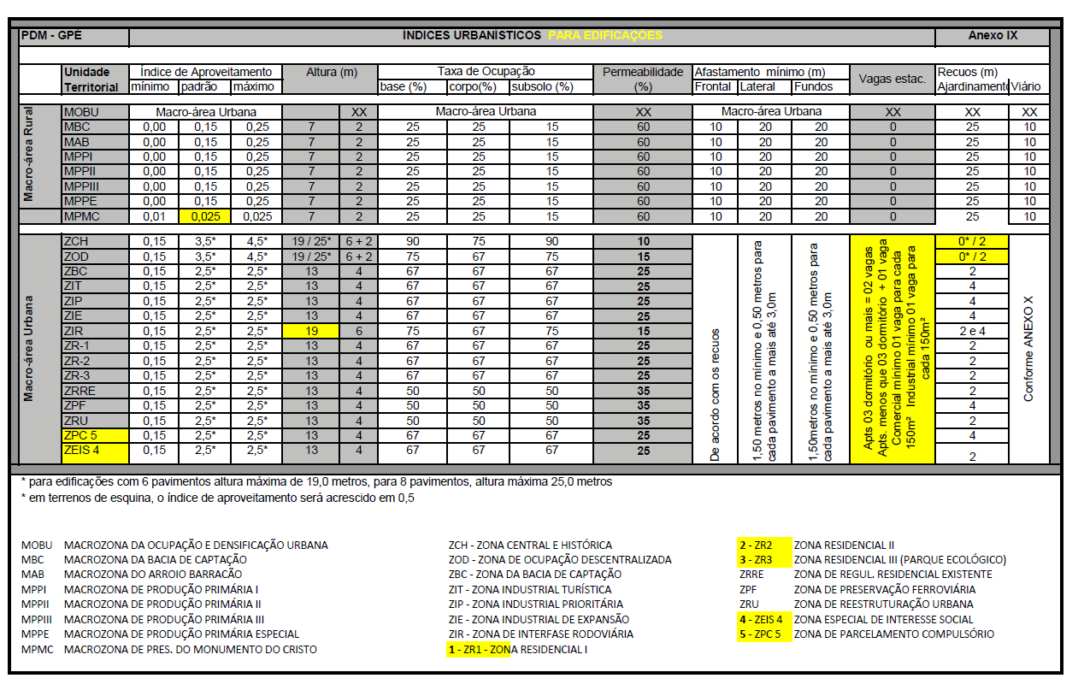

MAPA ANEXO 02

MAPA ANEXO 05

MAPA ANEXO 06

MAPA ANEXO 09

MAPA ANEXO 13

MAPA ANEXO 15

